附件2

事业单位职称申报绑定
上级单位操作手册

目 录

一、单位登录..........................................................................................1
二、单位绑定..........................................................................................2
（一）绑定申请..............................................................................2
1.功能说明......................................................................................2
2.办理条件......................................................................................2
3.操作步骤......................................................................................2
（二）绑定审核..............................................................................5

一、单位登录
访问http://zhrs.hrss.jl.gov.cn/jlzhrs/util/toIndex.do 选择“省政务服务网单位账号登录入口”进行单位注册后，
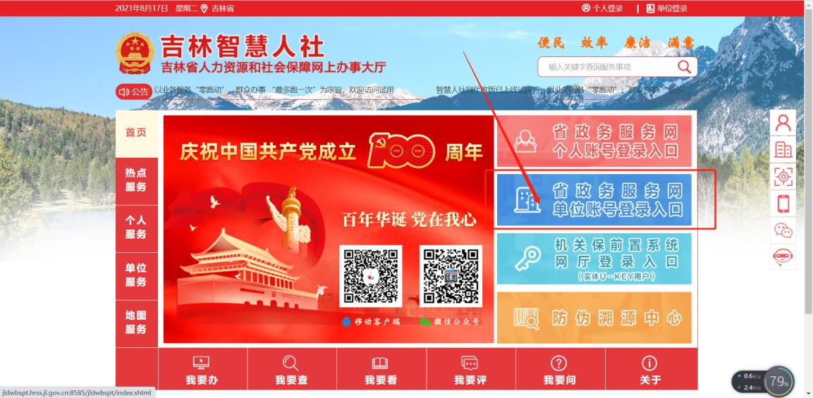
点击切换到法人登录页面，如下图；单位可通过账号/统一社会信用代码，密码和验证码进行登录；
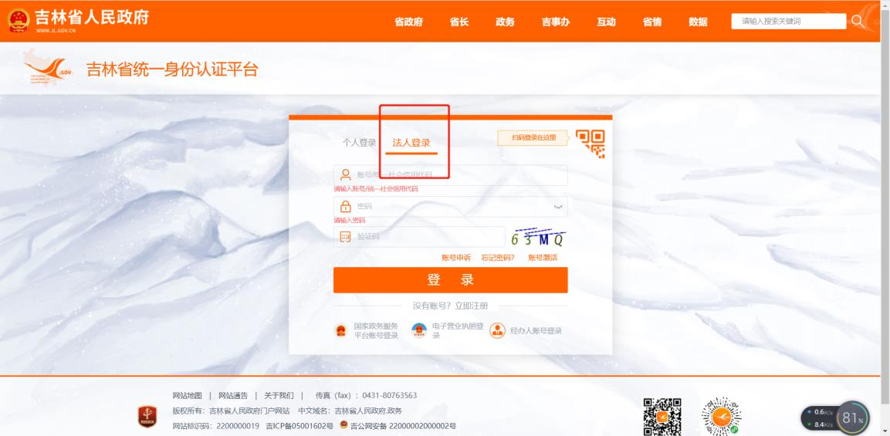
二、单位绑定
（一）绑定申请
1.功能说明：推荐单位通过向上级单位发起绑定申请，上级单位审核通过后，上级单位与推荐单位绑定成功。
2.办理条件：推荐单位及上级主管单位已经在系统中注册登陆过。
3.操作步骤：
访问http://zhrs.hrss.jl.gov.cn/jlzhrs/util/toIndex.do 登录系统，输入注册的用户名密码，进入吉林智慧人社个人网上办事大厅，点击大人才一体化—工作台，点击页面右下方的“去绑定”。如图：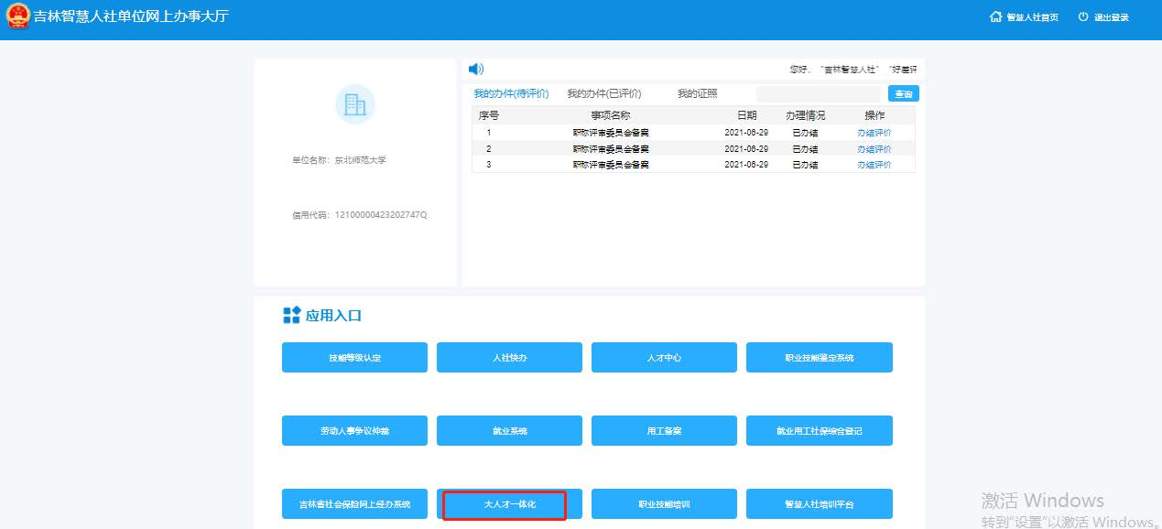
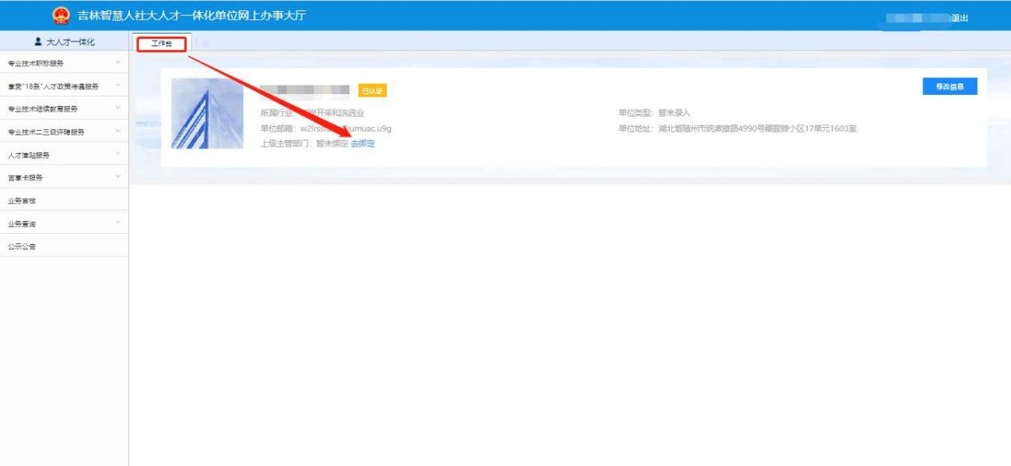
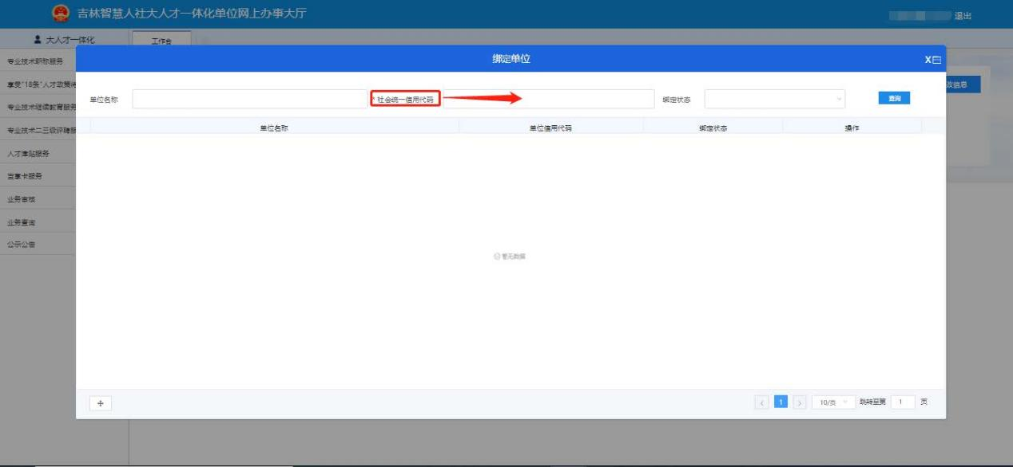
输入“社会统一信用代码”，点击查询，(注：统一社会信用代码为必填项目，并且输入的统一社会信用代码单位必须已经注册完并登陆过系统)点击绑定即可，如图：
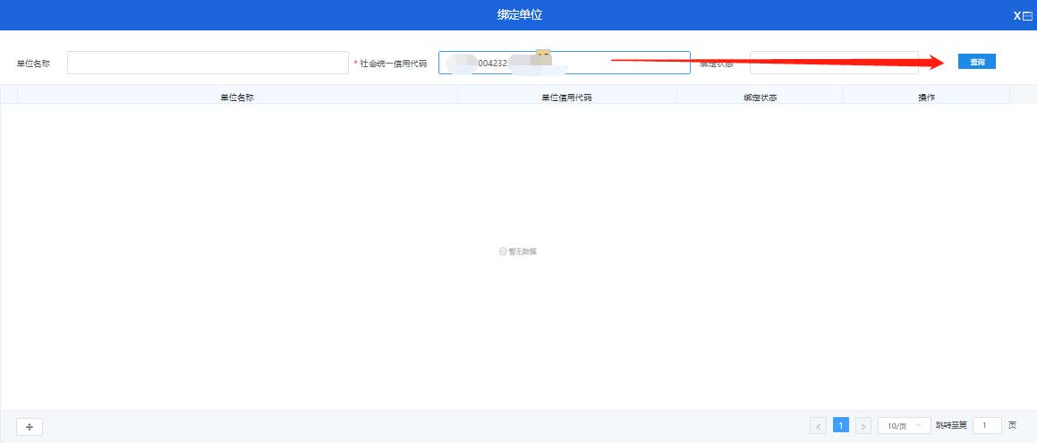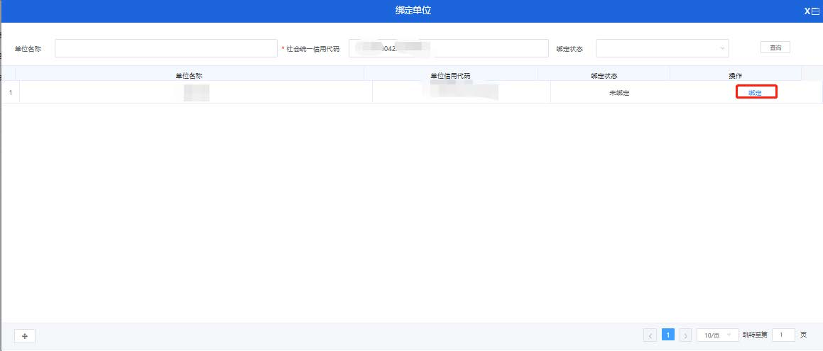
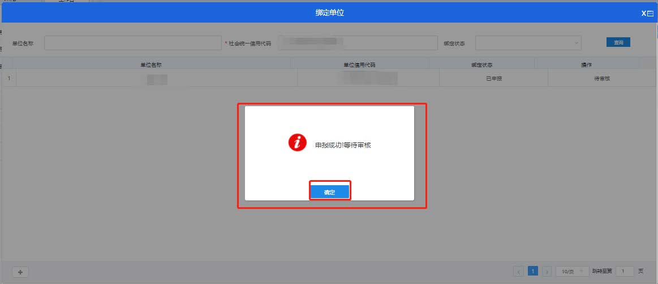
（二）绑定审核
单位审核，审核单位（上级单位）登陆后，点击大人才一体化，点击业务审核进行审核，操作步骤如图所示：
